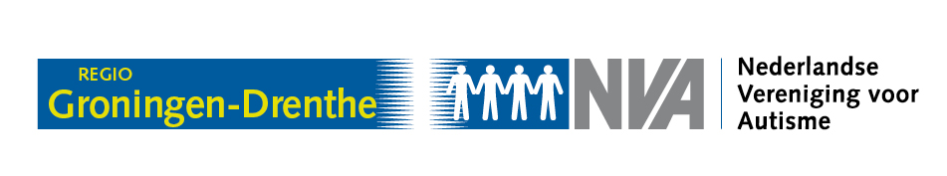

Wij zijn op zoek naar een nieuwe secretaris!
Wegens het vertrek van onze huidige secretaris begin volgend jaar, zoeken we een opvolger.

De NVA
De NVA is dé vereniging die zich inzet voor de belangen van mensen met autisme en hun naasten in alle levensfasen en op alle levensterreinen. We hebben drie belangrijke doelen:
- informatie
- belangenbehartiging
- lotgenotencontact

De NVA regio Groningen – Drenthe
Het leuke van de NVA is dat de afdeling in uw eigen regio werkt aan deze doelen. Dat blijft belangrijk, zeker nu de gemeenten meer taken krijgen door de decentralisaties. Ambtenaren, bestuurders en professionals moeten weten waar wij tegen aanlopen. Kennis en begrip maken meer mogelijk!
Wij hebben een actieve regio. Kijk op de regiopagina van de NVA website voor onze maandelijkse Nieuwsflitsen met meer informatie (http://www.autisme.nl/regio/groningen-en-drenthe/nieuws-nva-groningen-en-drenthe.aspx).

Wat verwachten we van de secretaris?
- voorbereiden vergaderingen, opmaken agenda vergadering, maken verslag etc.
- beantwoorden vragen via de email, correspondentie voor het bestuur
- voorbereiden jaarvergadering en maken verslag
- beheren leden regionale bestand (wordt landelijk bijgehouden)
- meedoen met de overige bestuursactiviteiten
De functie zal, afhankelijk van de verschillende activiteiten, een inzet van gemiddeld circa 4 uur per week vragen.

Informatie of aanmelden
Ekke Wolters, voorzitter / 06 20959050 / ehwolters@planet.nl
Irene Molenaar, algemeen bestuurslid, 0592 – 370913 / irenemolenaar@hotmail.com

